**Шпет (в девичестве Стрельчёнок) Марья (Szpetowa Marja z Stralczonkow)**

12.11.1795 – венчание с вдовцом Шпетом Иосифом Алесевым с деревни Недаль (НИАБ 136-13-852, л.80об, №17/1795-б (ориг)).

9.09.1796 – крещение дочери Агаты (РГИА 823-2-18, л.257, №47/1796-р (коп)).

**НИАБ 136-13-852** Лист 80об. **Метрическая запись №17/1795-б (ориг).**

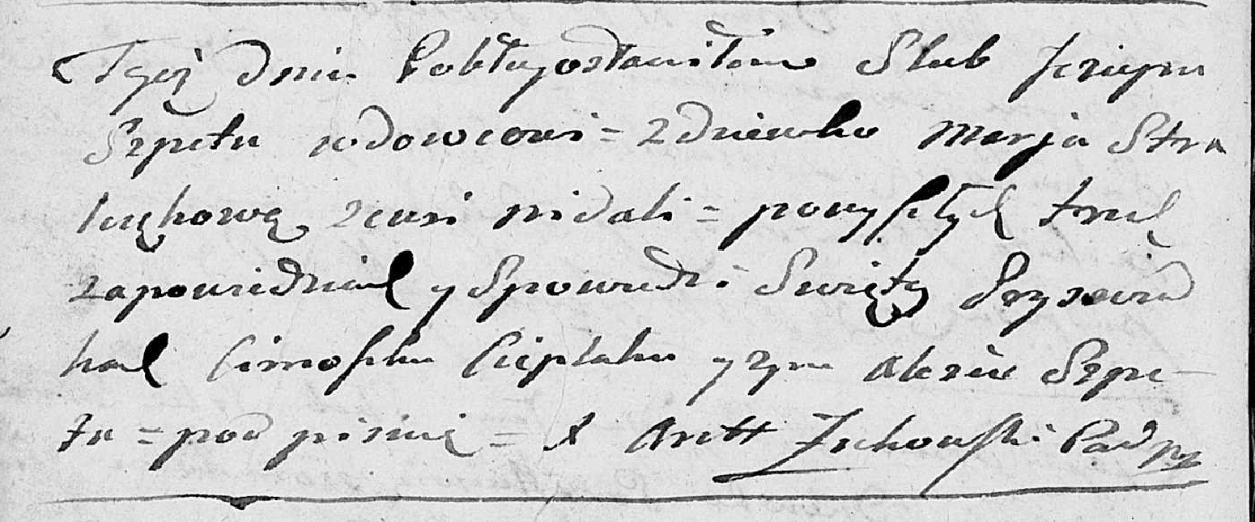

Мстижская Крестовоздвиженская церковь. 12 ноября 1795 года. Метрическая запись о венчании.

Szpet Joseph – жених, вдовец: Шпет Иосиф Алесев, с деревни Недаль.

Stralczonkowa Marja – невеста, девка.

Cieplak Cimoszka – свидетель.

Szpet Aleś – свидетель: Шпет Алесь Григорьев, с деревни Недаль.

Zukowski Antoni – ксёндз.

**РГИА 823-2-18** Лист 257. **Метрическая запись №47/1796-р (коп).**

(См. тж.: НИАБ 136-13-894, лист 30об,№80/1796-р (ориг))

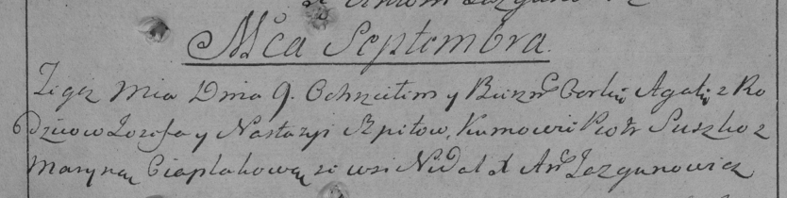

Дедиловичская Покровская церковь. 9 сентября 1796 года. Метрическая запись о крещении.

Szpetowna Agata – дочь: Шпет Агата Иосифова, с деревни Недаль.

Szpet Jozef – отец: Шпет Иосиф Алесев, с деревни Недаль.

Szpetowa Nastazyia – мать: Шпет Марья, с деревни Недаль.

Suszko Piotr – кум.

Ciaplakowa Maryna – кума.

Jazgunowicz Antoni – ксёндз.